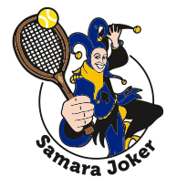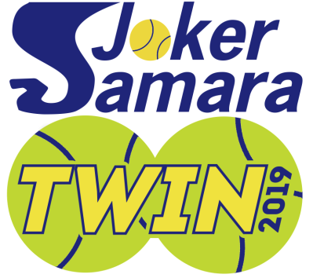
Положение о проведении теннисного турнира «SAMARA JOKER TWIN 2019»
- Организатор турнира
- SAMARA JOKER TOUR
- Участники турнира
- Теннисисты-любители, члены SAMARA JOKER TOUR
- Регламент турнира
- Турнир в парном разряде
- Предварительный этап: турнир в группах. Состав групп формируется жеребьевкой, учитывающей текущий парный рейтинг SAMARA JOKER TOUR.
- Формат матчей в группах при 6-8 и 12-13 парах – два сета до 6 выигранных геймов с розыгрышем решающего очка, с розыгрышем решающего гейма по системе «тайбрейк» до 7 выигранных очков при счете 6:6 по геймам и с розыгрышем решающего сета по системе «супертайбрейк» до 10 выигранных очков при счете 1:1 по сетам.
- Формат матчей в группах при 9-11 и 14 и более парах – два сета до 4 выигранных геймов с розыгрышем решающего очка, с розыгрышем решающего гейма по системе «тайбрейк» до 7 выигранных очков при счете 3:3 по геймам и с розыгрышем решающего сета по системе «тайбрейк» до 7 выигранных очков при счете 1:1 по сетам.
- Плей-офф с розыгрышем мест с 1 по 8. Формат матчей основного турнира – два сета до 6 выигранных геймов с розыгрышем решающего очка, с розыгрышем решающего сета по системе «супертайбрейк» до 10 выигранных очков при счете 1:1 по сетам.
- Утешительный плей-офф турнир с выбыванием. Формат матчей – два сета до 4 выигранных геймов с розыгрышем решающего очка.
- Финал и матч за 3 место проходят с судейством , судьи из числа игроков Тура, гонорар 250 руб/матч
- Мячи турнира - Head Championship
- Место проведения
- Теннисный комплекс «Теннисный корт на траве», ул.Сов Армии,291А
- 3 корта, покрытие кортов – искусственная трава
- На территории организована возможность питания (шашлык, плов, салаты, напитки) за счет участников
- Сроки проведения
- 13.09 17:00 – 23:00, 14.09 при 6-8 парах 09:00 – 14:00, при 9 и более парах 09:00 – 15:00
- Жеребьевка турнира 10 сентября в 20-00 на территории комплекса «Теннисный корт на траве»
- Открытие турнира 14 августа в 10-00. Общее фотографирование
- Регистрация участников
- Внесением регистрационного взноса 1500 руб. с участника директору турнира
- Номер карты СБ для внесения взноса 4276 5400 3109 6021
- Срок регистрации – до 10 сентября 17-00
- Для оформления пропуска на частную охраняемую территорию комплекса необходим г/н авто
- Награждение
- Призеры турнира награждаются медалями, дипломами и призами
- Пары , занявшие 4-6 места, награждаются дипломами и и призами
- Пара, занявшая 9 место, награждается утешительными призами
- После награждения по совместной договоренности - банкет на территории комплекса за счет участников
- Система начисления рейтинговых очков: 50(1 место)-42(2)-34(3)-30(4)-24(5)-20(6)-18(7)-16(8)-10(9)-8(10)-4(11-12)-2(13-16)
Принимающая сторона: Потапенко Анатолий Альфредович , тел: 8927-208-36-49
Директор турнира: Ревякин Олег Васильевич, Президент SAMARA JOKER TOUR,
e-mail : ORevyakin@mail.ru; тел: 8987-988-7311

